臺南市2014年公私立國民中學暨完全中學數學競賽

|  |
| --- |
| 作答說明：1.本試卷題目共兩頁總計25題，每題皆為單選題。  2.本試卷圖形非實際比例繪製。  3.請將答案填寫在答案卷(卡)中。 |

1. 阿鳳養殖場中有台灣品種與南洋品種兩種觀賞魚共計100隻，若將所有的觀賞魚放進10個相同的養殖桶中，已知每個養殖桶內不是放進14隻台灣品種觀賞魚就是放進6隻南洋品種觀賞魚，請問阿鳳養殖場中兩種品種觀賞魚的數量相差多少隻?

(A)4 (B)14 (C)20 (D)40

1. 若為整數，且滿足不等式，則的最大整數值為何？(A) 51 (B) 67 (C) 69 (D) 75
2. 若禾鈞將數線上兩點與之間分成相等的若干等分，由左至右依序得到10個等分點、、、…….、，則之坐標為何？(A)(B)(C)(D)
3. 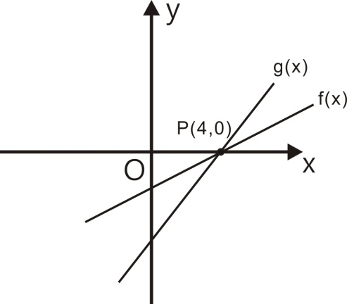有三分數、、，若思捷將三分數分別乘以一個正整數a之後，得到的乘積均為正整數，則a的最小值為多少？

(A)140 (B)210 (C)280 (D)420

1. 如圖(A)，兩線型函數與之圖形相交於P點，已知P點坐標為，則下列何者錯誤？

(A)當 $k>0$，則(B)當 $k>4$，則 圖(A)

(C)當 $k<4$，則(D)當 $k<-1$，則

1. 若與成正比，當時，，則x與y關係式的圖形不通過第幾象限？

(A)一(B)二(C)三(D)四

1. 段考結束後，何校長將獎金分配給前三名的學生，獎金分配的原則為『第一名和第二名的獎金比與第二名和第三名的獎金比均為m：n』，已知第一名的學生拿到獎金1000元、第三名的學生拿到獎金360元，則m：n為何？

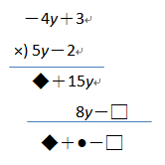(A)(B)(C)(D)

1. 老師想利用直式展開（－4y＋3）（5y－2），算式如右圖(B)所示，則下列選項何者正確？

(A)◆＝－20y (B)●＝7 y

(C)●＝23 y (D)□＝－6。 圖(B)

1. 設*A*為一多項式，已知，則下列有關多項式*A*的敘述何者**錯誤**？

　 (A) *A*為一元二次式　(B)常數項是(C)一次項係數是1(D)二次項係數是0

1. 一副撲克牌有52張，有四種花色黑桃、紅心、梅花、方塊各13張（A、2、3、4、……、J、Q、K），其中我們約定A=1、J=11、Q=12、K=13，現將整副撲克牌由上而下依下列規則排列：數字順序為A、4、7、10、K、3、6、9、Q、2、5、8、J、A、……，花色排列順序則為黑桃、紅心、梅花、方塊，已知整副撲克牌的第一張為黑桃A，則關於此副撲克牌的敘述何者**錯誤**？

(A) 所有的A應該會出現在第1、14、27、40張

(B) 前13張牌中，牌面上的數字一定不會重複

(C) 分別依序找出所有的2和3，會發現四張2和四張3的花色擺放順序相同

(D) 依序將所有的梅花牌找出來，最後一張會是梅花K

1. 若一元二次式可因式分解為，試問*a*之值可能為何？(A) 13 (B) 7 (C)  (D)
2. 小雅生日時有一些好朋友打算合資購買600元的禮物送給她，費用平均分攤，後來又加入了3位朋友共同分攤費用，使得每個人付的錢比原本預計的金額少了45元，請問起初有多少朋友一起合資送禮物給小雅？(A) 8位 (B) 7位 (C) 6位 (D) 5位
3. 下列四個數中，可在數線上找得到的數有幾個？甲：乙：0丙：丁：

(A) 1 (B) 2個 (C) 3個 (D) 4個

1. 試計算＋＋的值為何？(A) 23.09 (B) 23.9 (C) 11.09 (D) 11.9

<背面尚有試題>

1. 甲、乙兩人繞五角公園行走，如圖(C)所示，其中，兩人同時從A點出發，甲朝B點前進，經B、C到達P點，共逆時針轉了。如果乙朝E點前進，經E、D到達P點，共順時針轉了多少度﹖(A) (B)(C)(D)
2. 如圖(D)， $∆ABC、∆CDE$ 均為正三角形，且 $\overline{AB}=\overline{DE}$，若 $∠ACD=90°$，請判斷下列敘述何者**錯誤**？

(A) 連接B、E兩點，則 $∠CBE=15°$ (B) 連接A、D兩點，則 $\overline{ AD}與\overline{BE}平行$

(C) 四邊形ABED為線對稱圖形 (D) 延長 $\overline{CE}交\overline{AB}$ 於F點，則

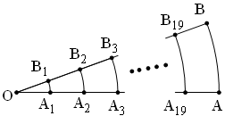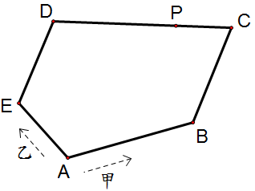



圖(C) 圖(D) 圖(E)

1. 如圖(E)，、、…、、是以O為圓心所畫出的20個弧，…在同一直線上，…也在同一直線上。已知…，且∠BOA＝30°，則…的長度為何？

(A)  (B) (C) (D)

1. 下列四個條件中，哪一個不能用來判定四邊形ABCD為平行四邊形？

(A) $\overline{AB}//\overline{CD}且∠B=∠D$ (B) $∠A+∠B=180°且∠C+∠D=180°$

(C) $\overline{AB}//\overline{CD}且\overline{AB}=\overline{CD}$ (D) $\overline{AB}=\overline{CD}且\overline{AD}=\overline{BC}$

1. 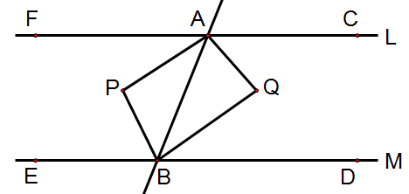如右圖(F)，L、M為兩條平行線，直線AB為截線，、、、分別為、、及的角平分線。若，，則四邊形AQBP的面積為何？

(A) (B)(C)48(D)

1. 銳角△ABC中，若 $∠A＞∠B＞∠C$，則下列敘述何者一定正確？ 圖(F)

(A) $∠C＜45°$ (B) $∠A＜60°$ (C) $∠B>60°$ (D) $∠B＞45°$

1. 若、，則之值為多少？(A)(B)0 (C)1 (D)3
2. 小明位於坐標平面上 $(3,3)$ 的位置，小明跟弟弟說「在此坐標平面上，我向西、你就向東；我向南，你就向北，每次移動一個單位長！」最後小明與弟弟在 $(1,0)$ 的位置相遇，則弟弟的出發點坐標為何？

(A) $(-1,3)$ (B) $(-2,-2)$ (C) $(-1,-3)$ (D) $(3,-3)$

1. 坐標平面上兩直線方程式為L：，M：，且L、M兩直線與x軸所圍成的三角形面積為15平方單位，則直線方程式L應為下列何者？(A) (B)(C) (D) 

24. 已知方程式的解為，那麼方程式的解為何？

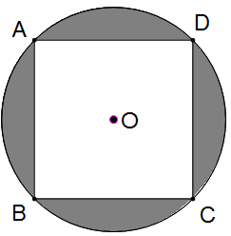(A) (B) (C) (D)

25. 如右圖(G)，A、B、C、D為圓O上四個點，且ABCD為正方形。

已知正方形對角線為10公分，則陰影部分的面積為多少平方公分？ 圖(G)

(A)(B)(C)(D)

<本試題完>